Ólubló vára
Szepes (Spiš) északkeleti részén, Ólubló (Stará Ľubovňa) felett, 711 m magas mészkősziklás hegycsúcson emelkedik a magasba Ólubló vára (Hrad Ľubovňa). A múltban megkoronázott uralkodók találkozásairól, a lengyel koronázási ékszerek rejtegetéséről és Benyovszky Móric, a nemes és világutazó, Madagaszkár királya bebörtönzéséről volt híres.
A vár a 13. és 14. század fordulóján épült. Keletkezésének idején Ólubló vára Magyarország északi részének határ menti várrendszerébe került. A lengyel-magyar határ őrzésén kívül a Poprád folyó völgyén keresztül Lengyelországba vezető fontos kereskedelmi útvonalat biztosította.
1412-ben Ólubló vára történelmi találkozás színhelye volt. Itt találkozott egymással Luxemburg Zsigmond magyar király és II. Vladislav lengyel uralkodó. A vár a lengyel királyok zálogává vált és a lengyel polgármesterek - vagyis a zálogba kapott szepesi városok igazgatásával megbízott személyek - székhelye lett.
Az 1553-as óriási tűzvészt követő terjedelmes átalakítás által Ólubló vára korszerű reneszánsz erődítmény formáját öltötte magára. Miután Magyarország visszakapta a szepesi városokat, a vár jelentősége csökkent, hanyatlásnak indult és romhalmazzá változott. Az újjáépítés keretében sikeresen helyreállították, és jelenleg a vármúzeum kiállításainak ad otthont. 1991-ben felújították, a várkápolnát pedig, amelyben istentiszteleteket tartanak, újra felszentelték.
Önálló muzeális értékű kiállítást képvisel a váraljában a szkanzen. Népi épületek gyűjteményéből tevődik össze, ami festői szépségű váraljai települést juttat emlékezetünkbe.
Megközelítés: gépkocsival a várhoz, gyalog Ólubló központjából a piros jelzést követve kb. 30 perc.
- Vártörténeti kiállítás
- Bútorkiállítás
- A vár tövében skanzen mutatja be Északkelet-Szlovákia népművészetét.

A vár nyitva tartása:

Május - Szeptember Hé - Vas 9.00 - 18.00 (utolsó belépés 17.00)
Október - Április Kedd - Vas 10.00 - 15.00 (utolsó belépés 14.00)

Árjegyzék:
Felnőtt 4,00 €
Gyermek (6 - 19 éves korig), diákok 2,00 €
Nyugdíjasok 3,00 €
Fényképezés díjmentes
Videofelvétel díjmentes
Családi belépő 2 felnőtt+max. 4 gyermek 15 éves korig 9,00 €

Cím
Zámocká 22 , 064 01 Stará Ľubovňa
Elérhetőség
Telefonszám: +421 (0)52/432 24 22
Faxszám: +421 (0)52/432 23 02

Forrás
http://slovakia.travel/hu/olublo-vara

Képek
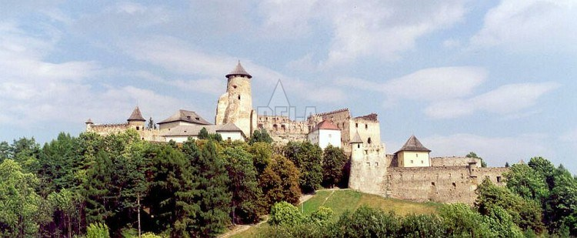
Vár Ólublón
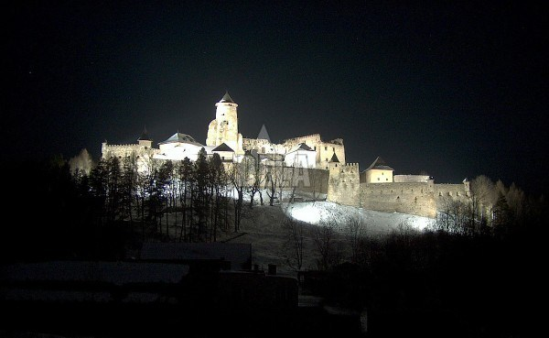
Ólublói vár éjszaka
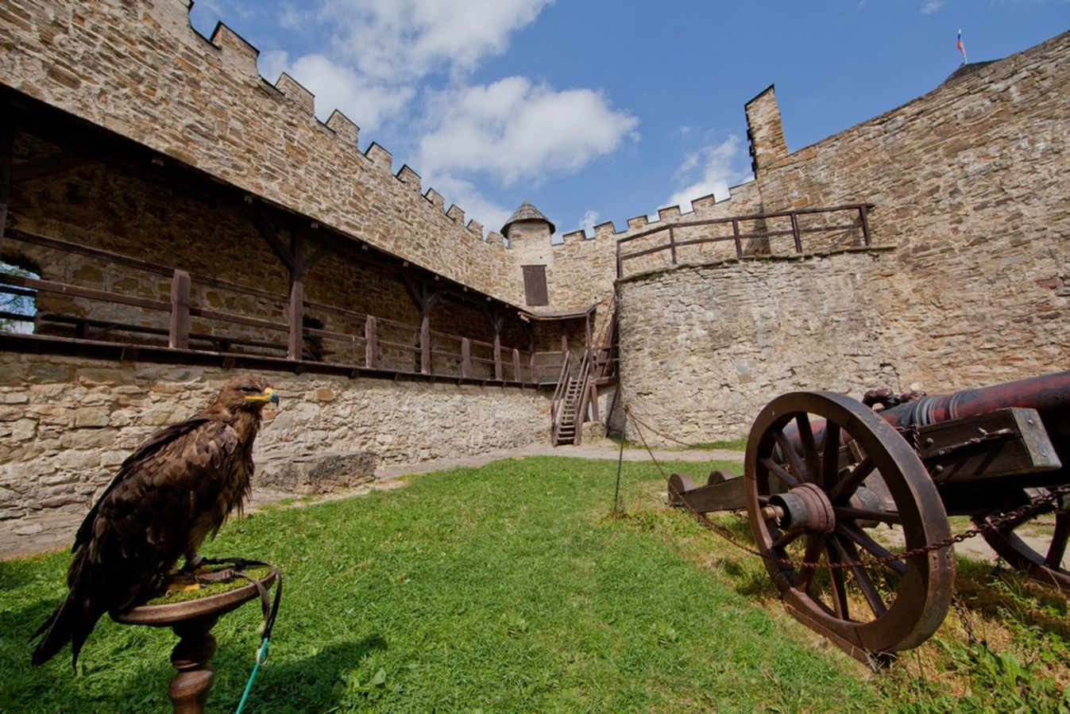
Ólublói vár
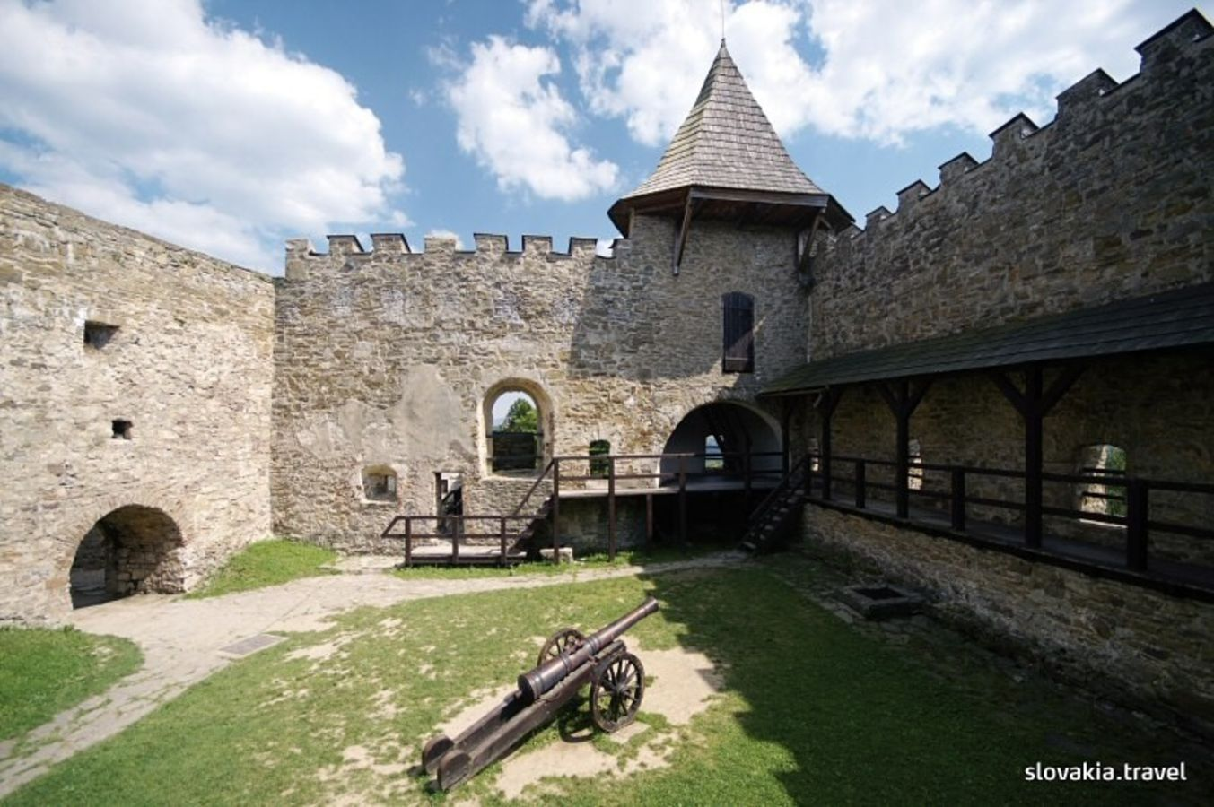
Ólublói vár
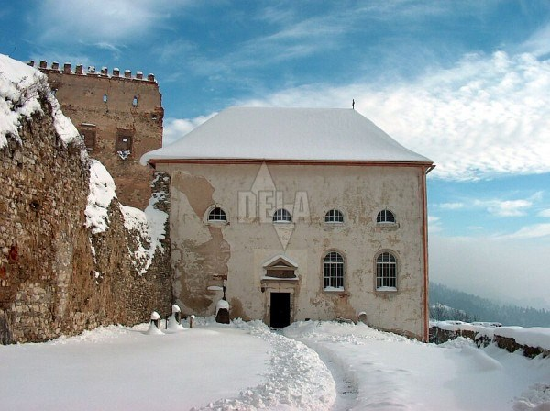
Barokk keleti kápolna az ólublói várban

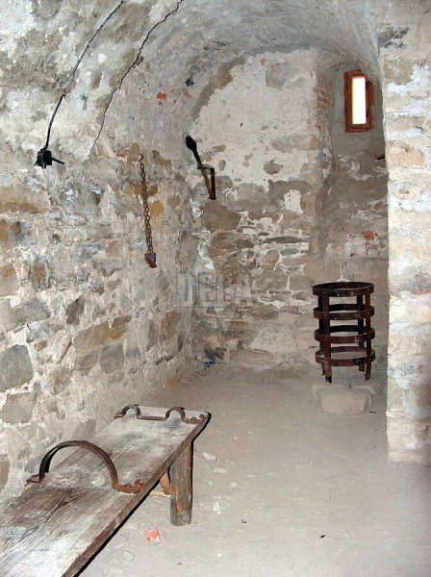
Kinzó kamra az ólublói várban

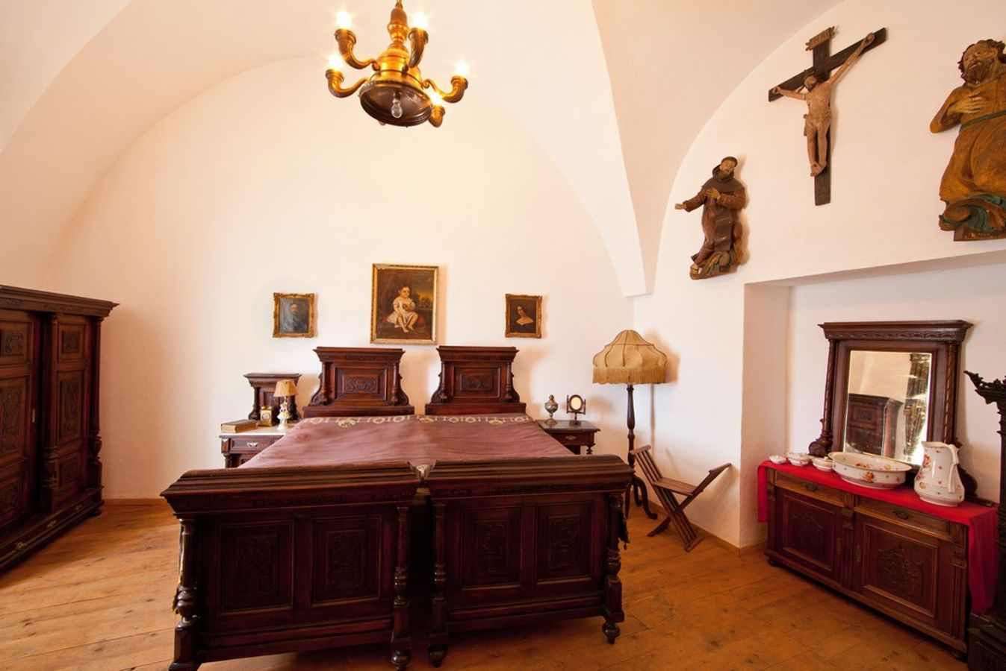
bútor kiállítás
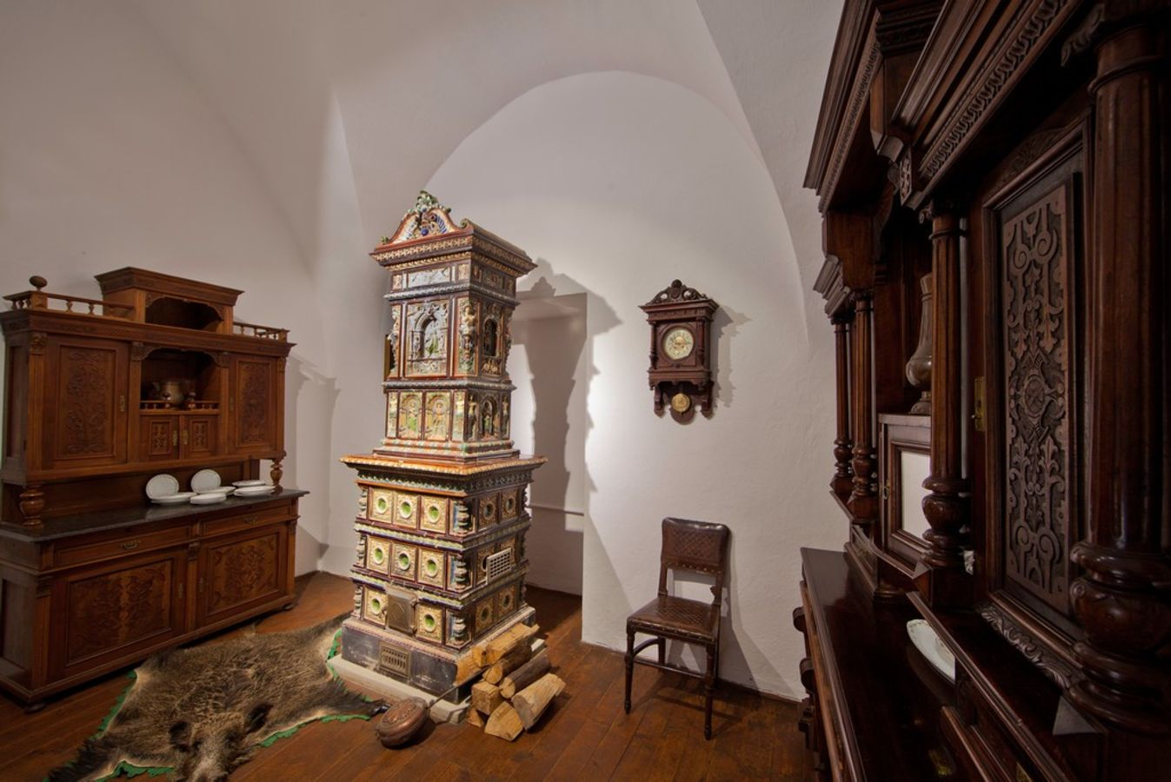
bútorkiállítás
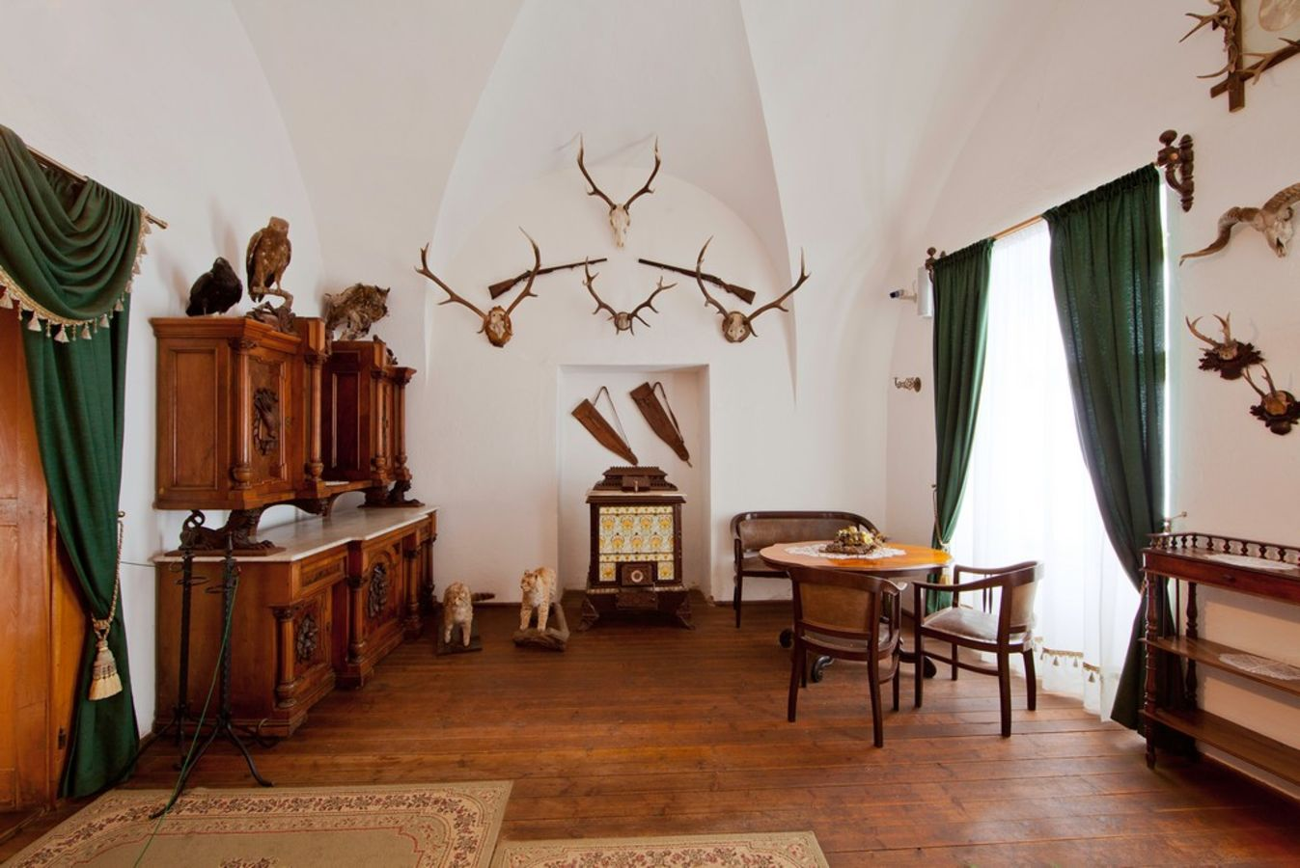
bútorkiállítás
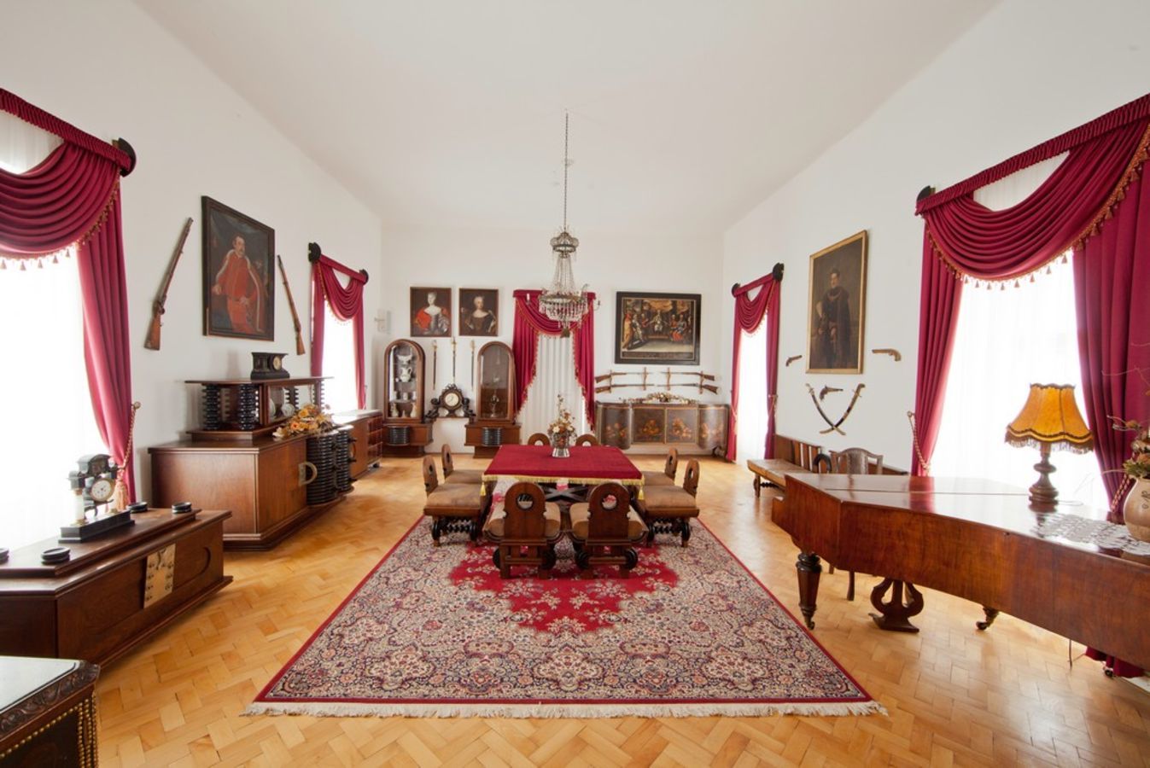
bútorkiállítás

